## การประชุมผู้ปกครองนักเรียน

## ภาคเรียนที่ ๒ ประจำปีการศึกษา ๒๕๖๑

## ณ ห้องประชุมโรงเรียนบ้านคอแลน ๑ พฤศจิกายน ๒๕๖๑

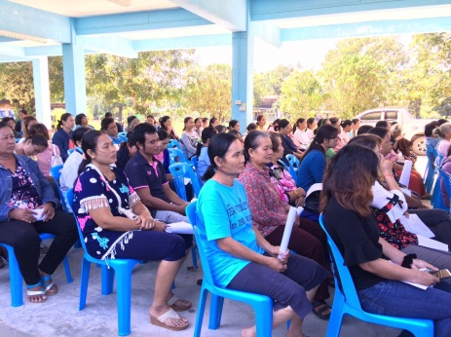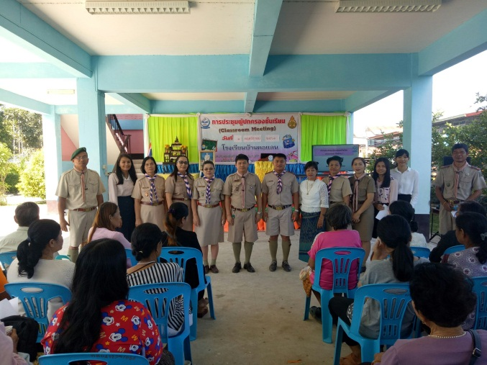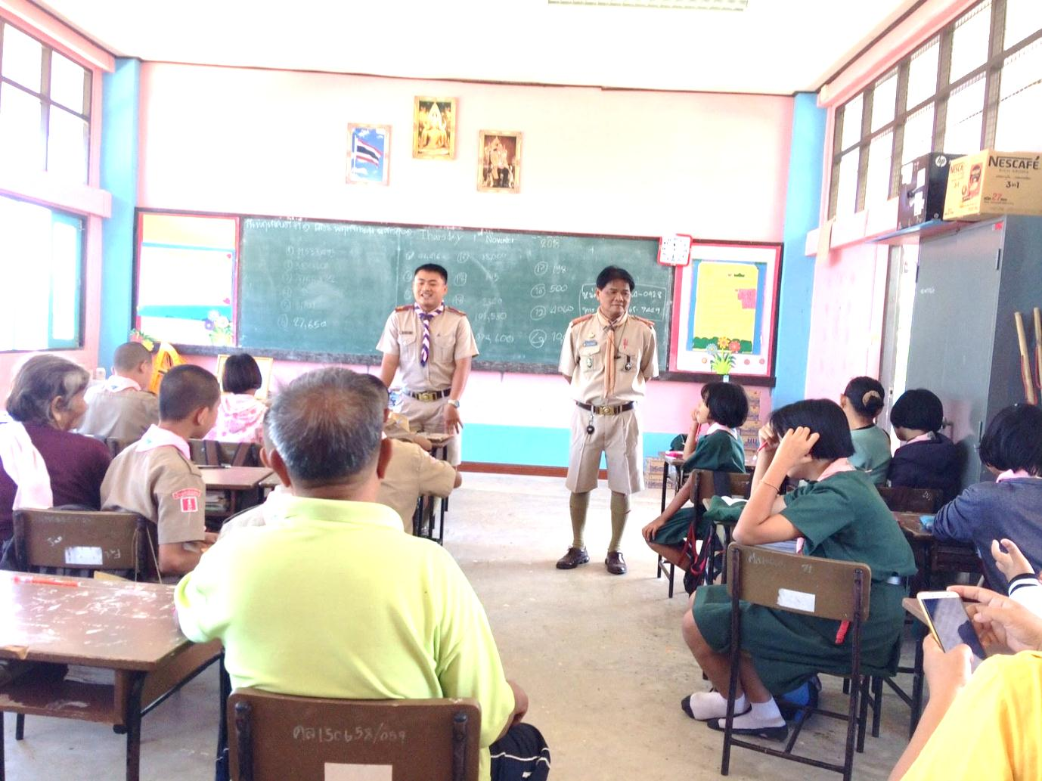

**โดย**

# นายจงรัก สุดชัย

#### **ตำแหน่ง ครู**

##### **โรงเรียนบ้านคอแลน**

# สำนักงานเขตพื้นที่การศึกษาประถมศึกษาอุบลราชธานี เขต ๕

# สำนักงานคณะกรรมการการศึกษาขั้นพื้นฐาน กระทรวงศึกษาธิการ

## ใบรายงานผลการประชุมผู้ปกครองนักเรียน ภาคเรียนที่ ๒ ประจำปีการศึกษา ๒๕๖๑

**********************

#### วันที่ ๒ เดือน พฤศจิกายน พ.ศ. ๒๕๖๑

## เรื่อง รายงานผลการประชุมผู้ปกครองนักเรียน ภาคเรียนที่ ๒ ประจำปีการศึกษา ๒๕๖๑

## เรียน ผู้อำนวยการโรงเรียนบ้านคอแลน

## ตามที่โรงเรียนบ้านคอแลน ตำบลคอแลน อำเภอบุณฑริก จังหวัดอุบลราชธานี ได้ประชุมผู้ปกครองนักเรียน ภาคเรียนที่ ๒ ประจำปีการศึกษา ๒๕๖๑ ณ ห้องประชุมโรงเรียนบ้านคอแลน ตำบลคอแลน อำเภอบุณฑริก จังหวัดอุบลราชธานี ข้าพเจ้า ขอเสนอรายงานผลการการประชุมผู้ปกครองนักเรียน ภาคเรียนที่ ๒ ประจำปีการศึกษา ๒๕๖๑

## ดังรายละเอียดต่อไปนี้

## ๑. หัวข้อเรื่อง “การประชุมผู้ปกครองนักเรียน ภาคเรียนที่ ๒ ประจำปีการศึกษา ๒๕๖๑”

๒. **วัน เดือน ปี** ระหว่างวันที่ ๑ เดือนพฤศจิกายน พ.ศ.๒๕๖๑ ระยะเวลาจัด ๑ วัน

**๓. สถานที่**  ณ ห้องประชุมโรงเรียนบ้านคอแลน ตำบลคอแลน อำเภอบุณฑริก จังหวัดอุบลราชธานี

**๔. หน่วยงานผู้จัด** โรงเรียนบ้านคอแลน ตำบลคอแลน อำเภอบุณฑริก จังหวัดอุบลราชธานี

**๕. ประธานในการประชุมผู้ปกครองนักเรียน ประจำปีการศึกษา ๒๕๖๑**

- นายทรงศักดิ์ พรหมธิดา ผู้อำนวยการโรงเรียนบ้านคอแลน

**๖. ผู้เข้าร่วมในการประชุมผู้ปกครองนักเรียน ประจำปีการศึกษา ๒๕๖๑ ประกอบด้วย**

๑. คณะครูและบุคลากรทางการศึกษาโรงเรียนบ้านคอแลน

๒. นักเรียนโรงเรียนบ้านคอแลน

๓. ผู้ปกครองนักเรียนโรงเรียนบ้านคอแลน

**๗. การประชุมผู้ปกครองนักเรียน ภาคเรียนที่ ๒ ประจำปีการศึกษา ๒๕๖๑ มีดังนี้**

**วันที่ ๑ เดือนพฤศจิกายน พ.ศ.๒๕๖๑**

เวลา ๐๘.๐๐น. คณะครู ผู้ปกครองนักเรียน และนักเรียนโรงเรียนบ้านคอแลน พร้อมกันที่ ห้องประชุมโรงเรียนบ้านคอแลน

เวลา ๐๙.๐๐ น. นายทรงศักดิ์ พรหมธิดา ผู้อำนวยการโรงเรียนบ้านคอแลน เป็นประธานในพิธีเปิด และพบปะผู้ปกครองนักเรียน ชี้แจงรายละเอียดต่างๆเกี่ยวกับกิจกรรมที่โรงเรียนจะดำเนินการ ในภาคเรียนที่ ๒ ปีการศึกษา ๒๕๖๑

- รองหัวหน้าฝ่ายวิชาการ คุณครูธนพร สัมมาวงศ์ ชี้แจงผลการเรียนของนักเรียนให้ผู้ปกครองทราบ โดยเฉพาะในระดับมัธยมศึกษาตอนต้น รวมถึงการแก้ ๐, ร, มส และเกณฑ์การจบการศึกษาในแต่ละระดับชั้น

- หัวหน้าฝ่ายงบประมาณ คุณครูทองคำ ตรีรัตน์ ชี้แจงเกี่ยวกับประมาณที่มีการใช้และจ่ายในโรงเรียน รวมถึงพฤติกรรมของนักเรียนเพื่อหาแนวทางแก้ปัญหานักเรียนที่มีพฤติกรรมเสี่ยง

- ฝ่ายกิจกรรมนักเรียนโรงเรียนบ้านคอแลน นายประพันธ์ ดาบุตร แนะนำเกี่ยวกับกิจกรรมนักเรียน รวมถึงเรื่องโรงเรียนปลอดบุหรี่และแอลกอฮอล์

เวลา ๑๑.๐๐ น.ครูประจำชั้นพบปะกับผู้ปกครองของนักเรียนในชั้นเรียน เพื่อรายงานพฤติกรรมของนักเรียนให้ผู้ปกครองทราบ รวมถึงการหาแนวทางร่วมกันเพื่อพัฒนานักเรียน ให้มีความเอาใจใส่ในการเรียนและมีพฤติกรรมที่พึงประสงค์เพิ่มมากขึ้น

เวลา ๑๑.๒๐ น.ครูประจำชั้นแจกอุปกรณ์การเรียนแก่นักเรียน

เวลา ๑๑.๓๐ น.ผู้ปกครองแยกย้ายกลับบ้านโดยสวัสดิภาพ

**๘. ประโยชน์ที่ได้รับ**

๑. ผู้ปกครองนักเรียน มีความเข้าใจในการจัดกิจกรรมการเรียนการสอน ระเบียบต่าง ๆ ของโรงเรียน

๒. นักเรียน มีความเข้าใจในการจัดกิจกรรมการเรียนการสอน ระเบียบต่าง ๆ ของโรงเรียน สามารถเรียนรู้และปฏิบัติตนได้ถูกต้องตามระเบียบของโรงเรียน

๓. ครูและผู้ปกครองมีความสัมพันธ์ที่ดีต่อกัน

ลงชื่อ ……………..…………….ผู้รายงาน

(นายจงรัก สุดชัย)

ตำแหน่ง ครู

ความคิดเห็นของผู้บริหาร

………………………………………………………………………………………………………………………………………………………………………………………………………………………………………………………………………………………………………………………………………………………………………………………………………………………………………………………………………………………………………………………..……………………………………………………………………………………………………………….

…………………………………………………………………………………………………………………………………………………………………………………………………..……………………………………………………………………………………………………………….

ลงชื่อ ………………………..………………

( นายทรงศักดิ์ พรหมธิดา )

ตำแหน่ง ผู้อำนวยการโรงเรียนบ้านคอแลน

……/……………./……..

**ภาคผนวก**

**ท่านผอ.จุดธูปเทียนบูชาพระรัตนตรัย**

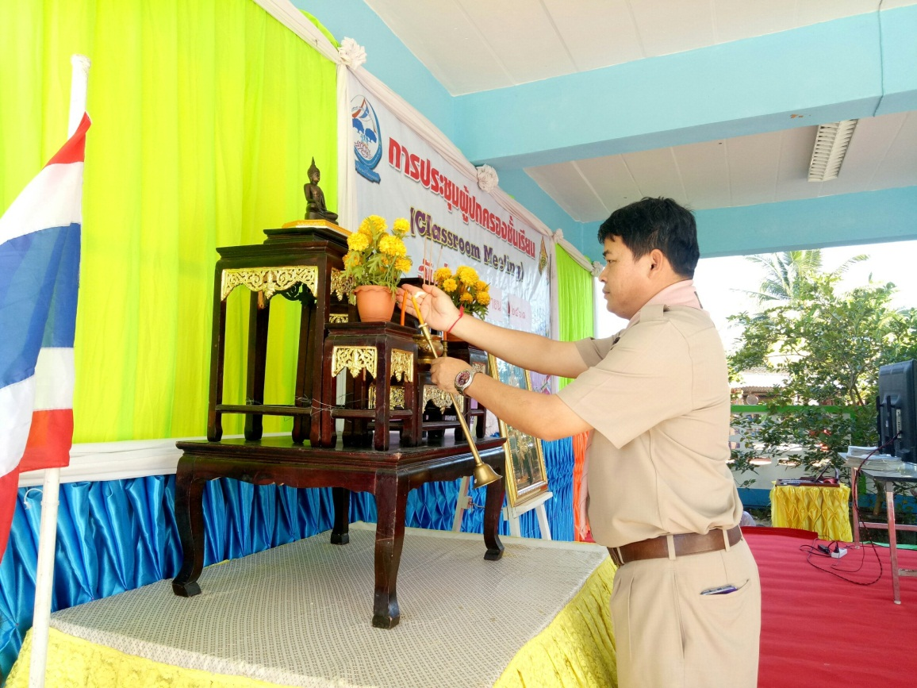

**ท่านผอ.ทรงศักดิ์ จุดธูปเทียนบูชาพระรัตนตรัย**

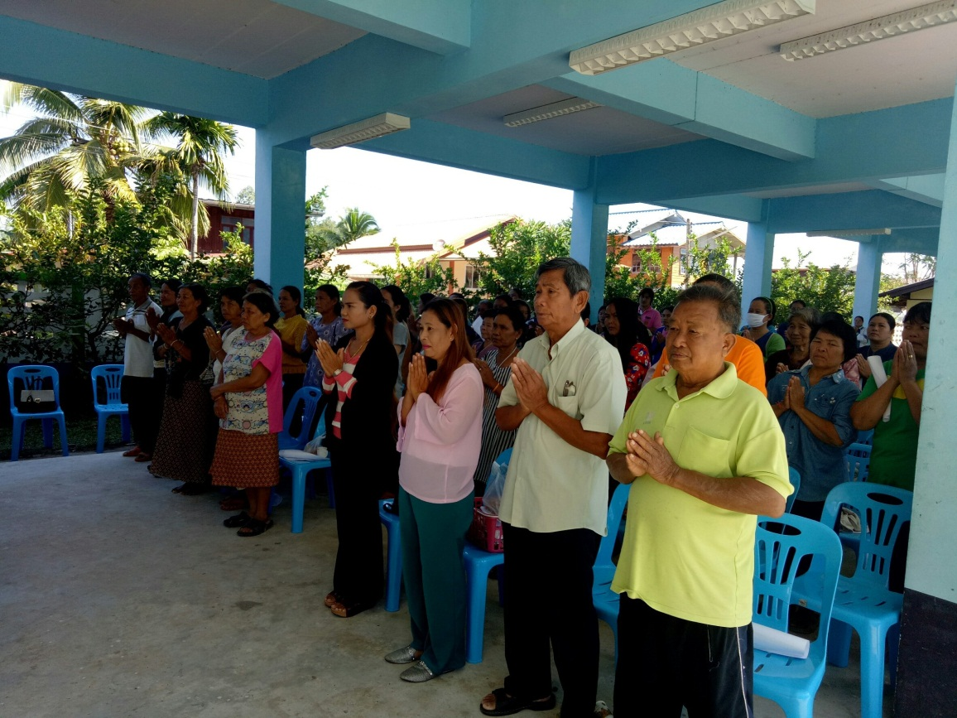

**คณะผู้ปกครองพร้อม**

**ฝ่ายวิชาการพบปะผู้ปกครอง**

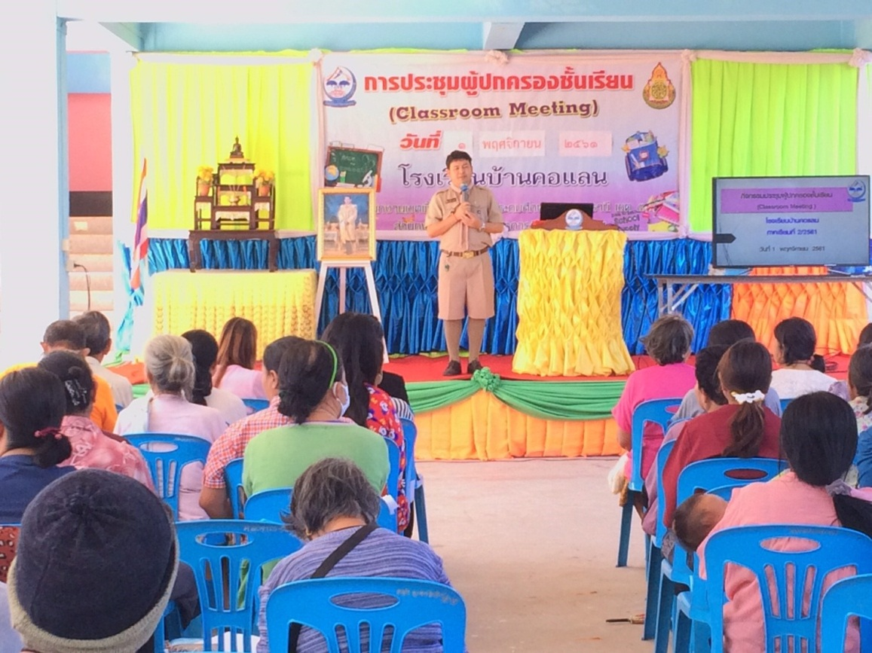

**ท่านผอ.ทรงศักดิ์ พบปะกับผู้ปกครอง**

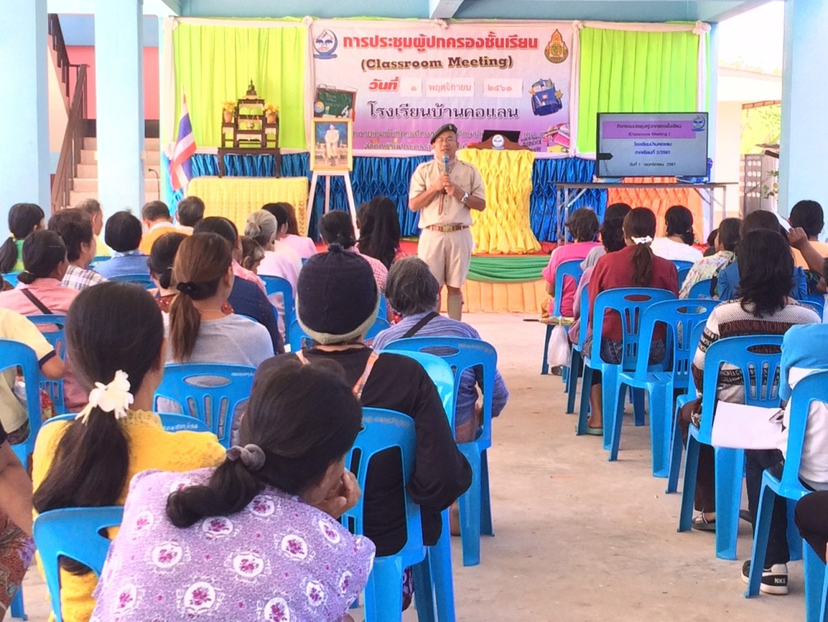

**คุณครูทองคำฝ่ายปกครอง พบปะกับผู้ปกครอง**

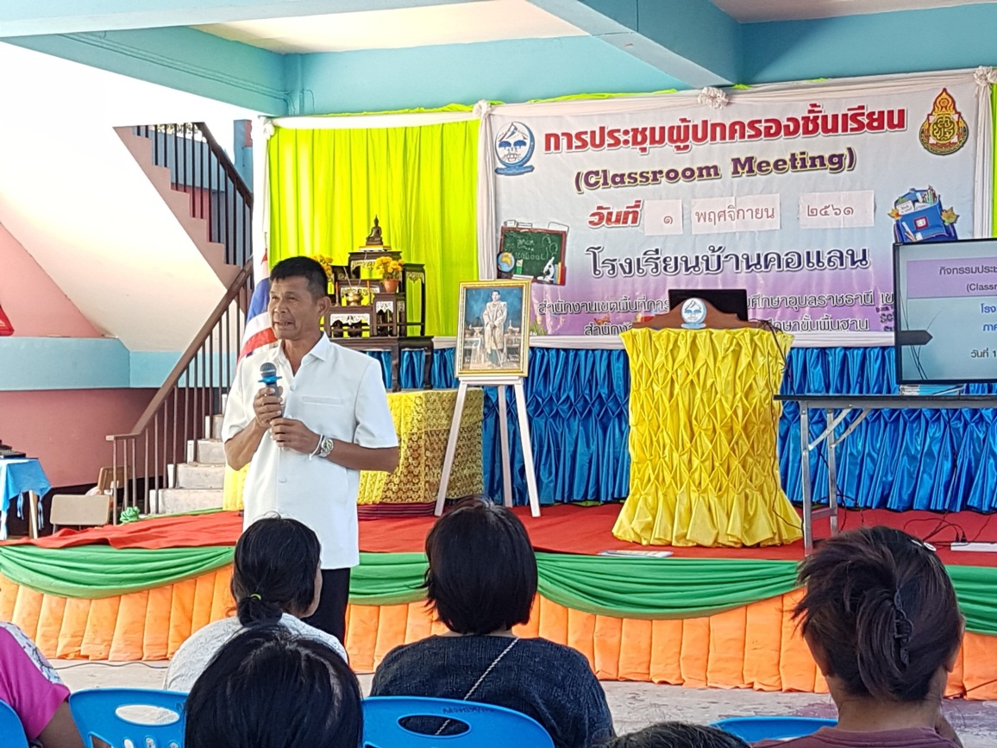

**คุณครูประพันธ์ฝ่ายกิจกรรมแนะแนว พบปะกับผู้ปกครอง**

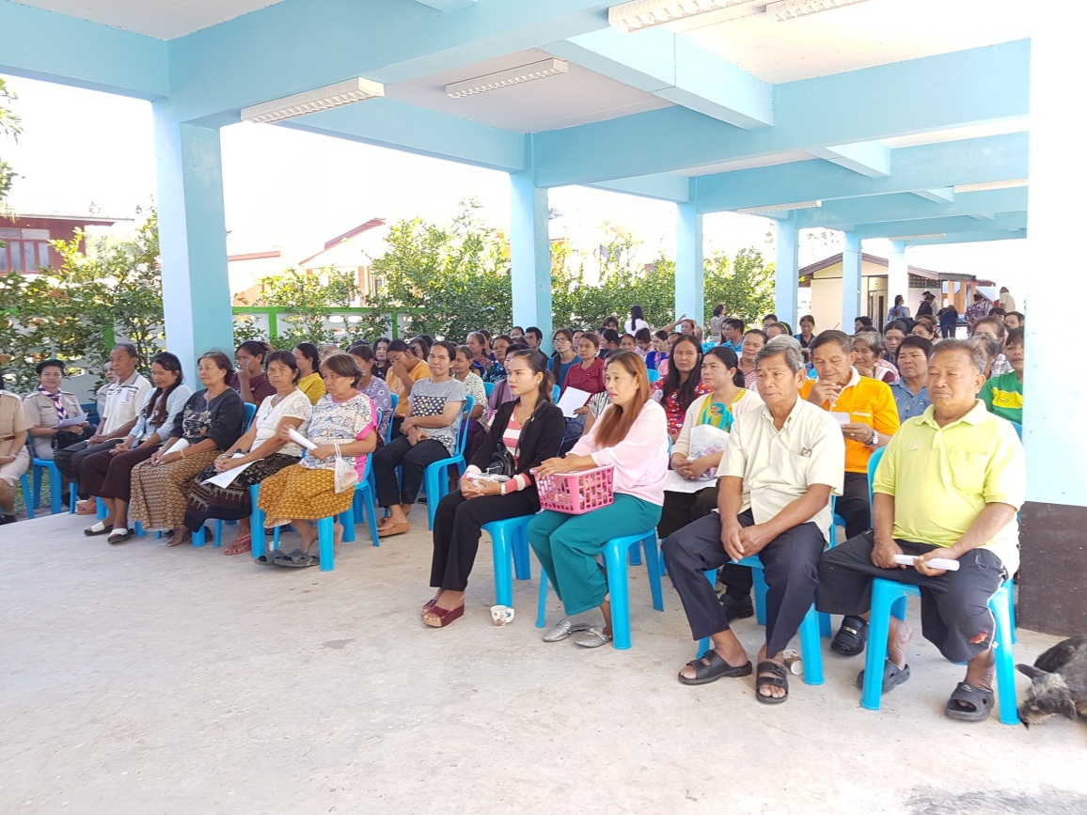

**บรรยากาศในการประชุมผู้ปกครอง**

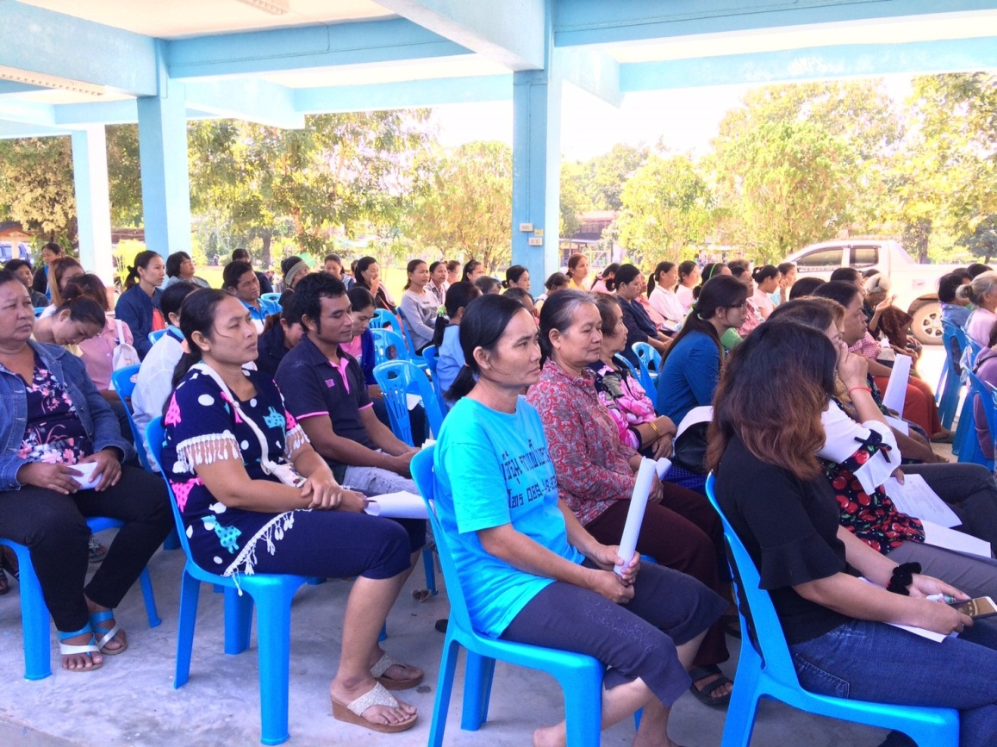

**บรรยากาศในการประชุมผู้ปกครอง**

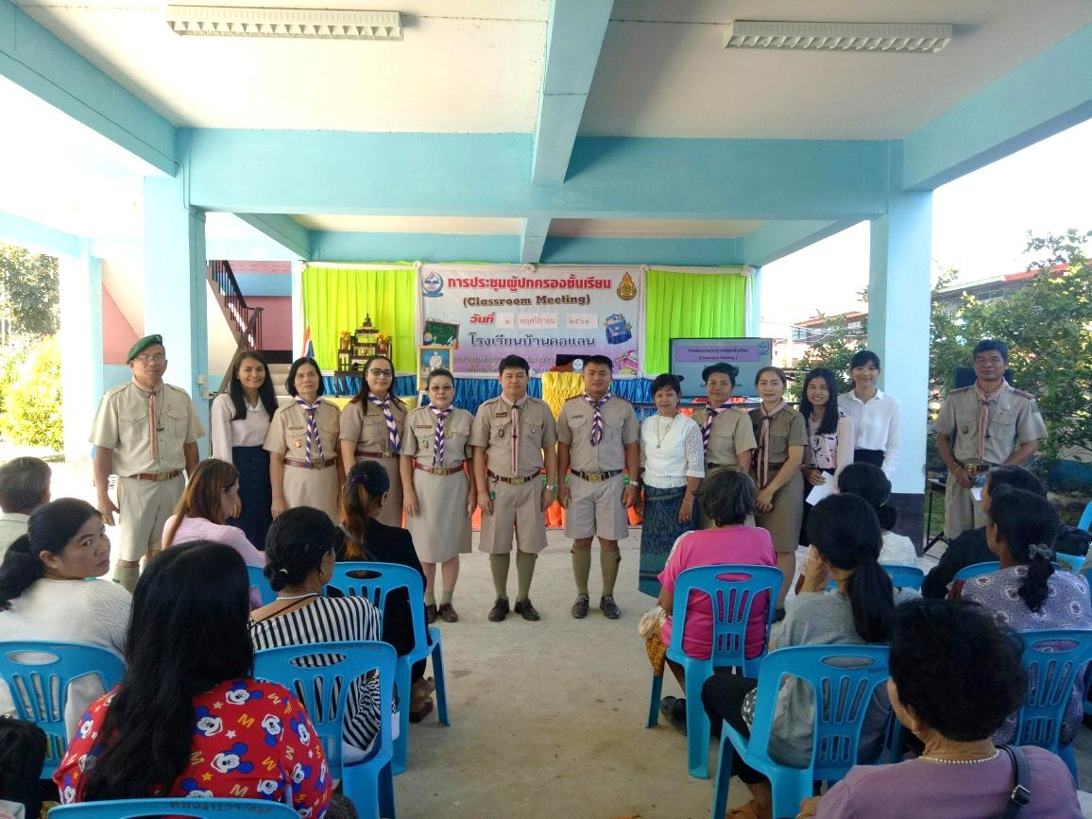

**คณะครูร่วมถ่ายภาพเป็นที่ระลึก**

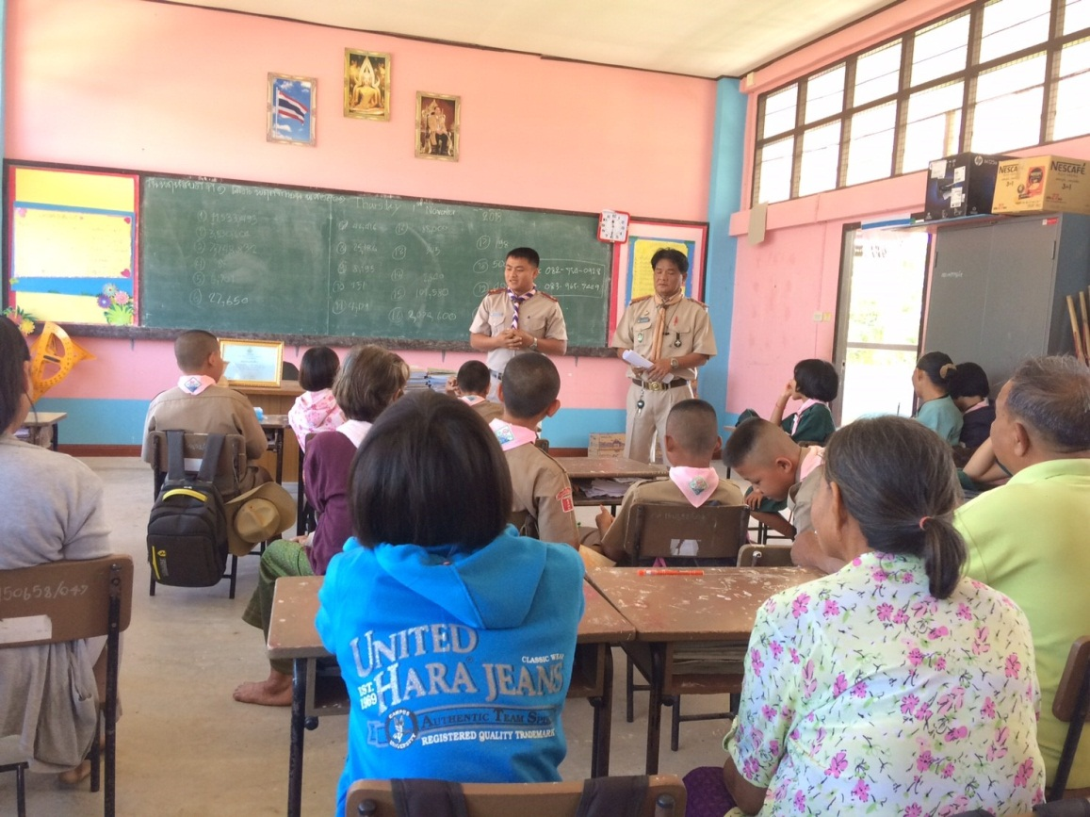

**คุณครูประจำชั้น ป.๕ พบปะกับผู้ปกครอง ๑**

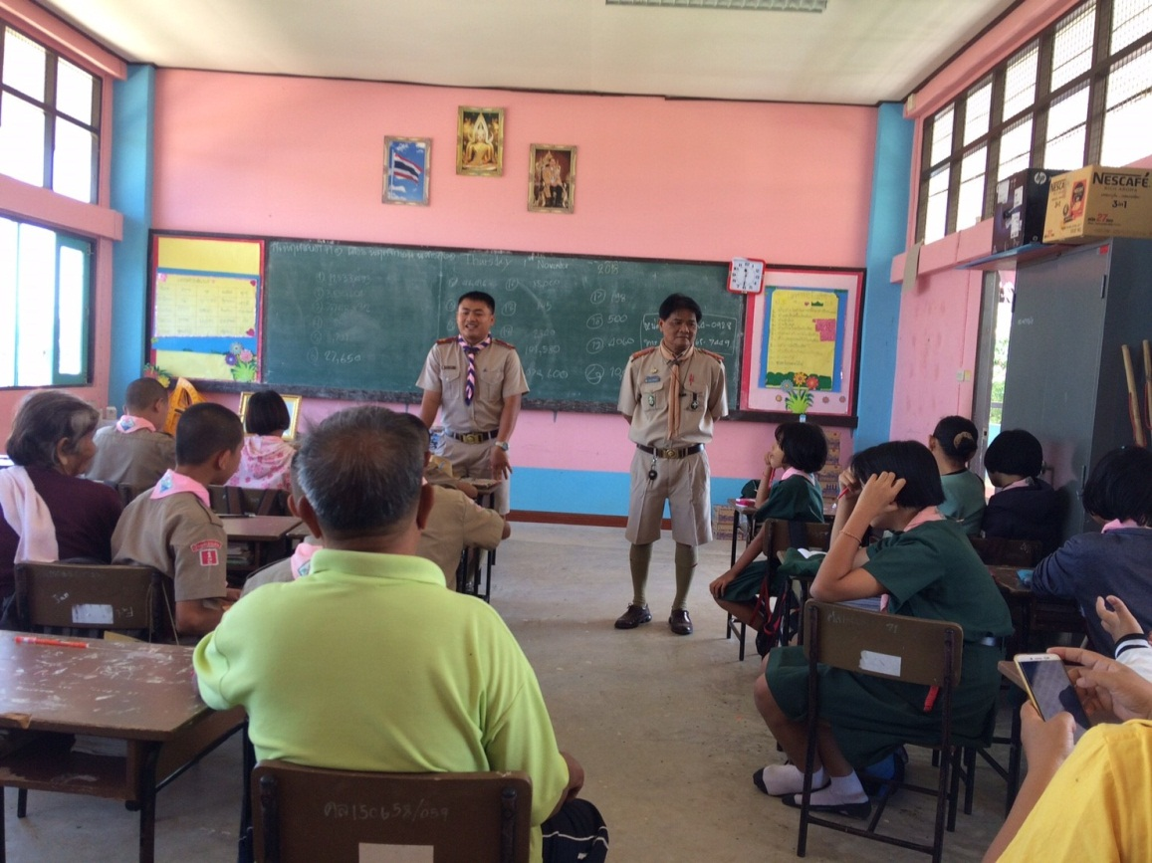

**คุณครูประจำชั้น ป.๕ พบปะกับผู้ปกครอง ๒**

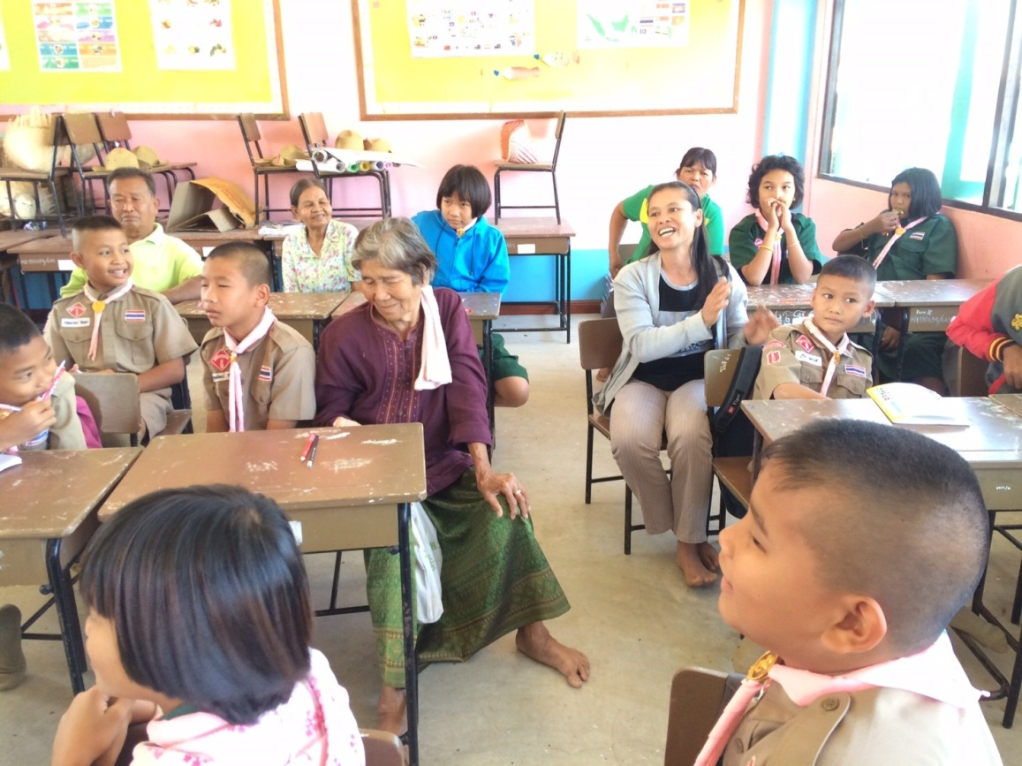

**ผู้ปกครองแสดงความคิดเห็นในชั้นเรียน**

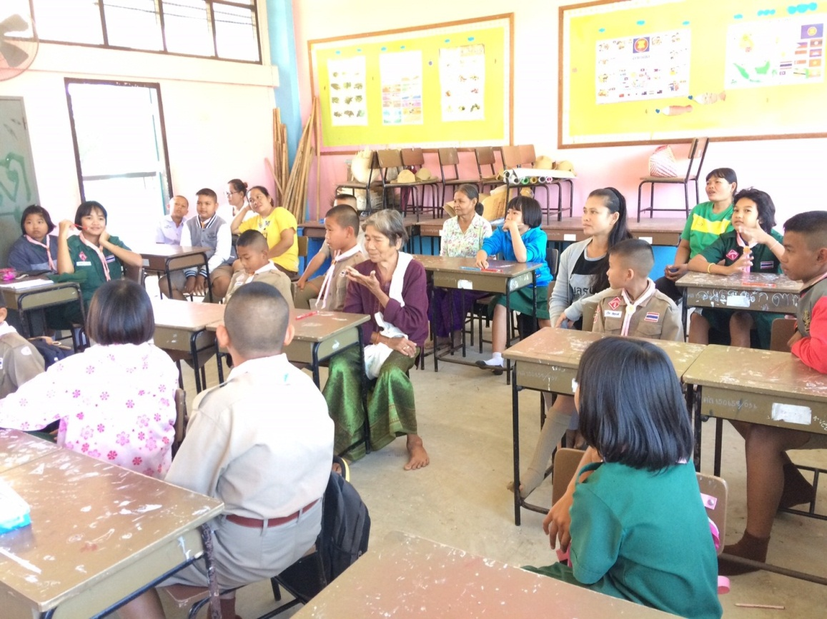

**บรรยากาศในการประชุมผู้ปกครองในชั้นเรียน**